Przed nami ostatni tydzień zajęć w tym roku przedszkolnym i ostatnie święto.
Czy wiecie, czyje to święto?

23 CZERWCA – DZIEŃ TATY
Przygotujcie laurki i złóżcie tacie życzenia.

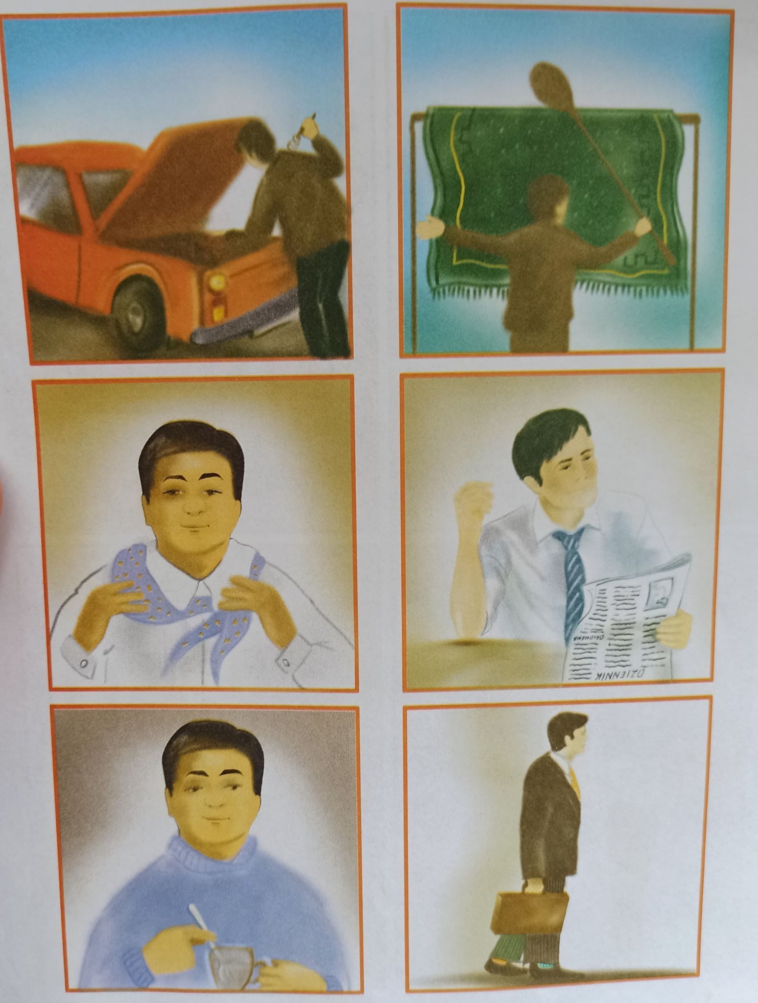

Poniedziałek

Temat: Jadę w góry, góry, góry!

Jadę w góry, góry, góry! - rozmowa na temat górskich krajobrazów na podstawie doświadczeń dzieci oraz opowiadania.
Letnie opowieści – echo w Tatrach
Małgorzata Szczęsna

Byliście kiedyś w Zakopanem, tam gdzie są najwyższe nasze góry? Właśnie tam jedziemy całą rodzinką! Dojeżdżamy już na Jaszczurówkę do przyjaciół rodziców – Bogusi i Janusza. (Zawsze się zastanawiałam, czy kiedyś mieszkały tam jaszczurki?)
Jest wieczór i się ściemnia. Gospodarze otwierają bramę, a ich syn – Kamil, już biegnie, by nas przywitać.
– Witojcie, witojcie – wita nas Janusz po góralsku.
Bogusia i mama jak zwykle ściskają się ze łzami w oczach.
Rozlokowujemy się i jemy kolację w ich przytulnej kuchni. Po posiłku my z Kamilem idziemy do jego pokoju i gramy w gry planszowe, a rodzice długo rozmawiają.
Rano szeroko otwieramy okno i podziwiamy widok gór. Przed nami Nosal i Giewont z krzyżem na szczycie. Mimo że jest lato, na wierzchołku Giewontu widać śnieg. My z mamą nie wytrzymujemy i już śpiewamy. Pomóżcie nam:
Biegnie do Nosala, słońce ją przypala.
Siadła na Giewoncie, tam też piecze słońce.
– Jak widać, nie całkiem udało się przegnać zimę! – mówi Karinka.
Janusz proponuje wycieczkę. Zatrzymujemy się w miejscu, skąd możemy oglądać, jak na dłoni, całe Zakopane. Stąd wydaje się takie malutkie.
Jedziemy dalej. Następny nasz przystanek to duży parking.
– Co będziemy teraz robić?
– Idziemy do Morskiego Oka – wyjaśnia ciocia Bogusia. – Czeka nas długi spacer.
Droga chwilami jest trudna i z radością widzimy, że zbliżamy się do celu. Widok jest wspaniały. Staję na dużym kamieniu, z ciupagą w ręku, w góralskim kapeluszu z piórkiem i muszelkami. Rozpoczyna się sesja zdjęciowa! Wszyscy pstrykają mi zdjęcia. Czuję się jak gwiazda filmowa.
– Chciałabym jeszcze przejść się wokół jeziorka! – mówi mama i patrzy w stronę ścieżki wyłożonej kamieniami.
– Mamo, nie mamy siły, chodźmy na naleśniki do baru – prosi Mateusz.
– Ja przejdę się z mamą! Zamówcie dla mnie z serem i czekoladą! – staję koło mamy.
– Tylko uważajcie, bo często niedźwiedzie schodzą z gór! – przestrzega wujek.
Nikogo nie ma na ścieżce, tylko my. Nagle słyszymy: uuuuu, uuuu.
Przyspieszamy kroku, prawie biegniemy.
– Uuuuu, Uuuuu, Uuuuuuu – głos rozlega się coraz głośniej i dobiega do nas ze wszystkich stron. Stajemy przerażone!
– Uuuuuu – ten głos rozlega się teraz bardzo blisko nas!
Nagle zza krzewu jałowca wybiega w naszym kierunku…. roześmiany wujek Janusz.
– Janusz! – dobiega do nas Bogusia. – To wcale nie jest śmieszne! Bardzo przestraszyłeś dziewczyny.
Gdy dociera do nas, że nie ma żadnego niebezpieczeństwa, wybuchamy śmiechem.
– Wujku, jak to zrobiłeś, że głos dochodził do nas ze wszystkich stron – pytam, rozglądając się.
– To echo! Gdy ryknąłem „uuu”, dźwięk mojego głosu odbił się od ścian lasów, górskich zboczy, skał i powrócił do nas.
- Chodźmy lepiej na te naleśniki – mówi zdecydowanym głosem ciocia Bogusia. Jest jeszcze trochę zdenerwowana na wujka za ten żart

Rozmowa na temat treści opowiadania:
- Dokąd pojechała Ada z rodziną?
- Narysuj w powietrzu, jak wyglądają pagórki, wyższe wzniesienia, wysokie góry.
- Jakie góry zobaczyli przez okno rankiem?
- Dokąd pojechali na wycieczkę?
- Co chciała zrobić mama, gdy zobaczyła jezioro?
- Jaki dźwięk Ada usłyszała na ścieżce?
- Kto to był?
- Co należy zrobić, gdy usłyszy się dziwny dźwięk lub zobaczy dzikie zwierzę?
Rozmowa na temat bezpieczeństwa w kontaktach ze zwierzętami w czasie wakacji.

Zabawa w echo – dźwiękonaśladowcza.
R. wypowiada słowa: echo, góry, woda, Tatry. Dziecko wymawia te słowa coraz ciszej – od krzyku do szeptu.

Moje góry – układanie pejzaży górskich z figur geometrycznych.

Zabawy umuzykalniające.
- Poruszanie się do rytmu granego przez R. np. na tamburynie: marsz, podskoki, bieg.
- Ćwiczenia oddechowe Oddech chusteczki. Dziecko trzyma chusteczkę. R. mówi: Dziś oddychamy trzymając chusteczkę. Gdy unosimy ją do góry, robimy wdech, gdy opuszczamy – wydech. Dziecko porusza chusteczką powoli, następnie coraz szybciej.
- Rozśpiewanie (R. zwraca uwagę na dykcję dziecka). Dziecko stoi wyprostowane, śpiewa coraz wyżej: słoń – ce, słoń – ce, słoń – ce; kra, kra, kra. (buzia mu drży): śnieg, śnieg, śnieg (jak kaczka, z zatkanym nosem). Dziecko masuje palcami całe policzki okrężnie, szczególnie żuchwę, przeciąga się i ziewa.

Jadę pociągiem prawdziwym – nauka piosenki i inscenizacji do niej.
sł. i muz. Marek Grechuta

https://www.youtube.com/watch?v=vsFwtviriig

Jedzie pociąg jedzie, wiezie ludzie wiezie
Puszcza dymu szare kłęby
Powiedz mi sąsiedzie, dokąd ty jedziesz
Bo ja do Szklarskiej Poręby
Jadę tam do lasu, jadę do sarenki
Jadę zbierać grzyby
Będę się opalać, będę w słońcu walać
Niech poparzą mnie pokrzywy
Dam mamusi spokój, spokój tatusiowi
Niechaj sobie raz odpoczną
Jedno mnie ciekawi, co oni beze mnie
Co oni beze mnie poczną
Kto im będzie zbierał okruchy ze stołu
Na błękitną ciężarówkę
A gdy zginie igła, albo szpulka nici
Wyśle pod krzesło taksówkę
Kto z syreną wyśle szybkie pogotowie
Po proszek od bólu głowy
A po tę ostatnią zapałkę pod stołem
Zbierze szybko straż ogniową
Dziś jadę do lasu, jadę do sarenki
Jadę sobie zbierać grzyby
Po raz pierwszy jadę do prawdziwej stacji
Jadę pociągiem prawdziwym

Muzyczne wyciszenie
Dziecko siedzi w siadzie skrzyżnym. Słucha utworu Fryderyka Chopina ,,Preludium deszczowe”. Dłońmi naśladuje padający deszcz (ruch palców w rytm muzyki).

https://www.youtube.com/watch?v=bJmO1g1jlKQ

Moja grupa przedszkolna jest jak..... - zabawa słowna.
R. wspiera dziecko w kończeniu zdań:
- W przedszkolu najbardziej podoba mi się.....
- Gdy wychodzimy do ogrodu przedszkolnego....
- Najciekawsza nasza wycieczka.....
- Dzięki eksperymentom dowiedziałem się o …..
- Pamiętam, że aby dbać o bezpieczeństwo nie można.....
- Najbardziej lubiłem/łam, gdy na rytmice.....
- Najbardziej lubiłem/łam słuchać opowiadania o …....
- Najbardziej lubię, gdy w przedszkolu.......
- Moje koleżanki z grupy są......
- Moi koledzy z grupy są....

Co przypomina ci ta plama – zabawa z farbami.
Dziecko zagina kartkę, w zagięciu umieszcza trochę farby, zagina kartkę ponownie, ściska ją i rozkłada. Palcem rozciera plamę, aby otrzymać to, co sobie wyobraził.

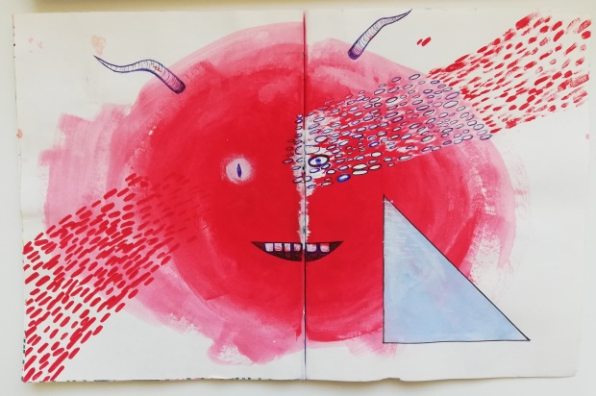

Wtorek

Temat: Gdzie woda jest słodka, a gdzie słona?

Gdzie woda jest słodka, a gdzie słona? - rozmowa na temat rodzajów wód w zbiornikach wodnych na podstawie doświadczeń dzieci i opowiadania.
Letnie opowieści – zabawy w wodzie
Małgorzata Szczęsna

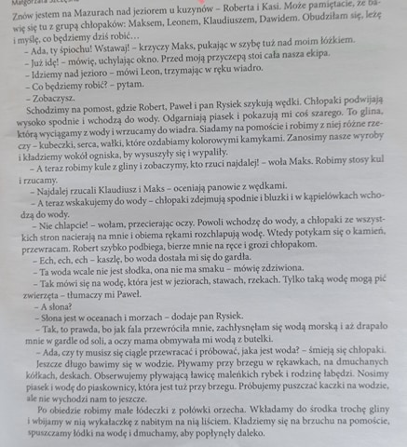

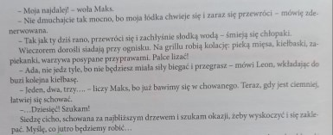
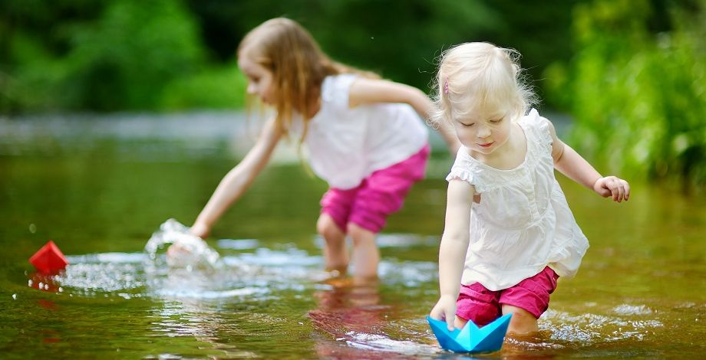
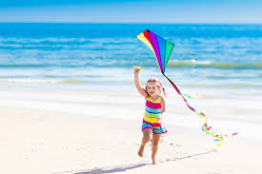

Rozmowa na temat opowiadania – Rodzic zadaje dziecku pytania:
- Dokąd pojechała Ada?
- Co tam robiła?
- Co się stało, gdy chłopaki ochlapali Adę?
- Na wodę, która jest w jeziorze, mówimy, że jest słodka.
- Gdzie jeszcze jest słodka woda?
- Gdzie jest słona woda?
- Dlaczego jest słona?
- Jaka woda jest w kałużach?
- W co jeszcze bawiły się dzieci na Mazurach?
- W co wy się bawicie, gdy jesteście nad wodą?
- O czym należy pamiętać, gdy bawimy się w wodzie?

Boogie woogie – zabawa ruchowa .

https://www.youtube.com/watch?v=FGRMM_Vsh0g

Gdzie można to znaleźć? - praca z KP2.50.
Dziecko wypowiada się o tym, co można znaleźć w lesie, w parku. Rodzic czyta polecenie.

Praca z obrazkiem
Rysuj po śladach. Pokoloruj rysunek.

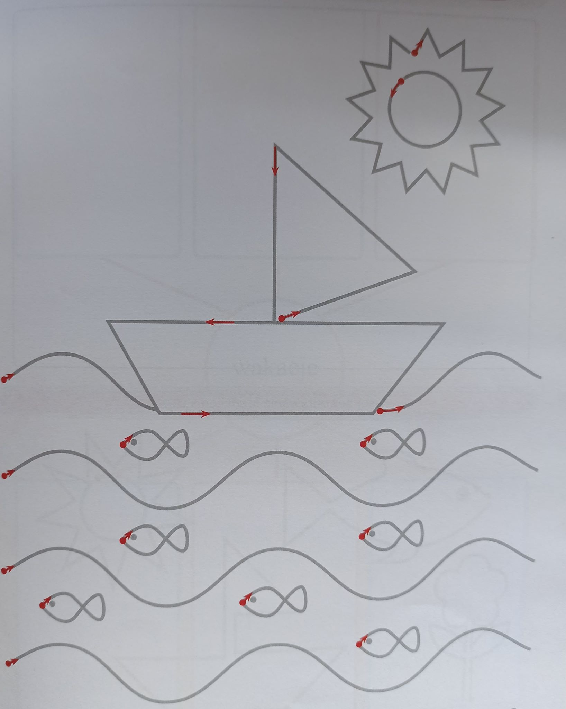

Środa

Temat: Co zrobię, gdy się zgubię?

Letnie opowieści - na plaży – słuchanie opowiadania.
Małgorzata Szczęsna

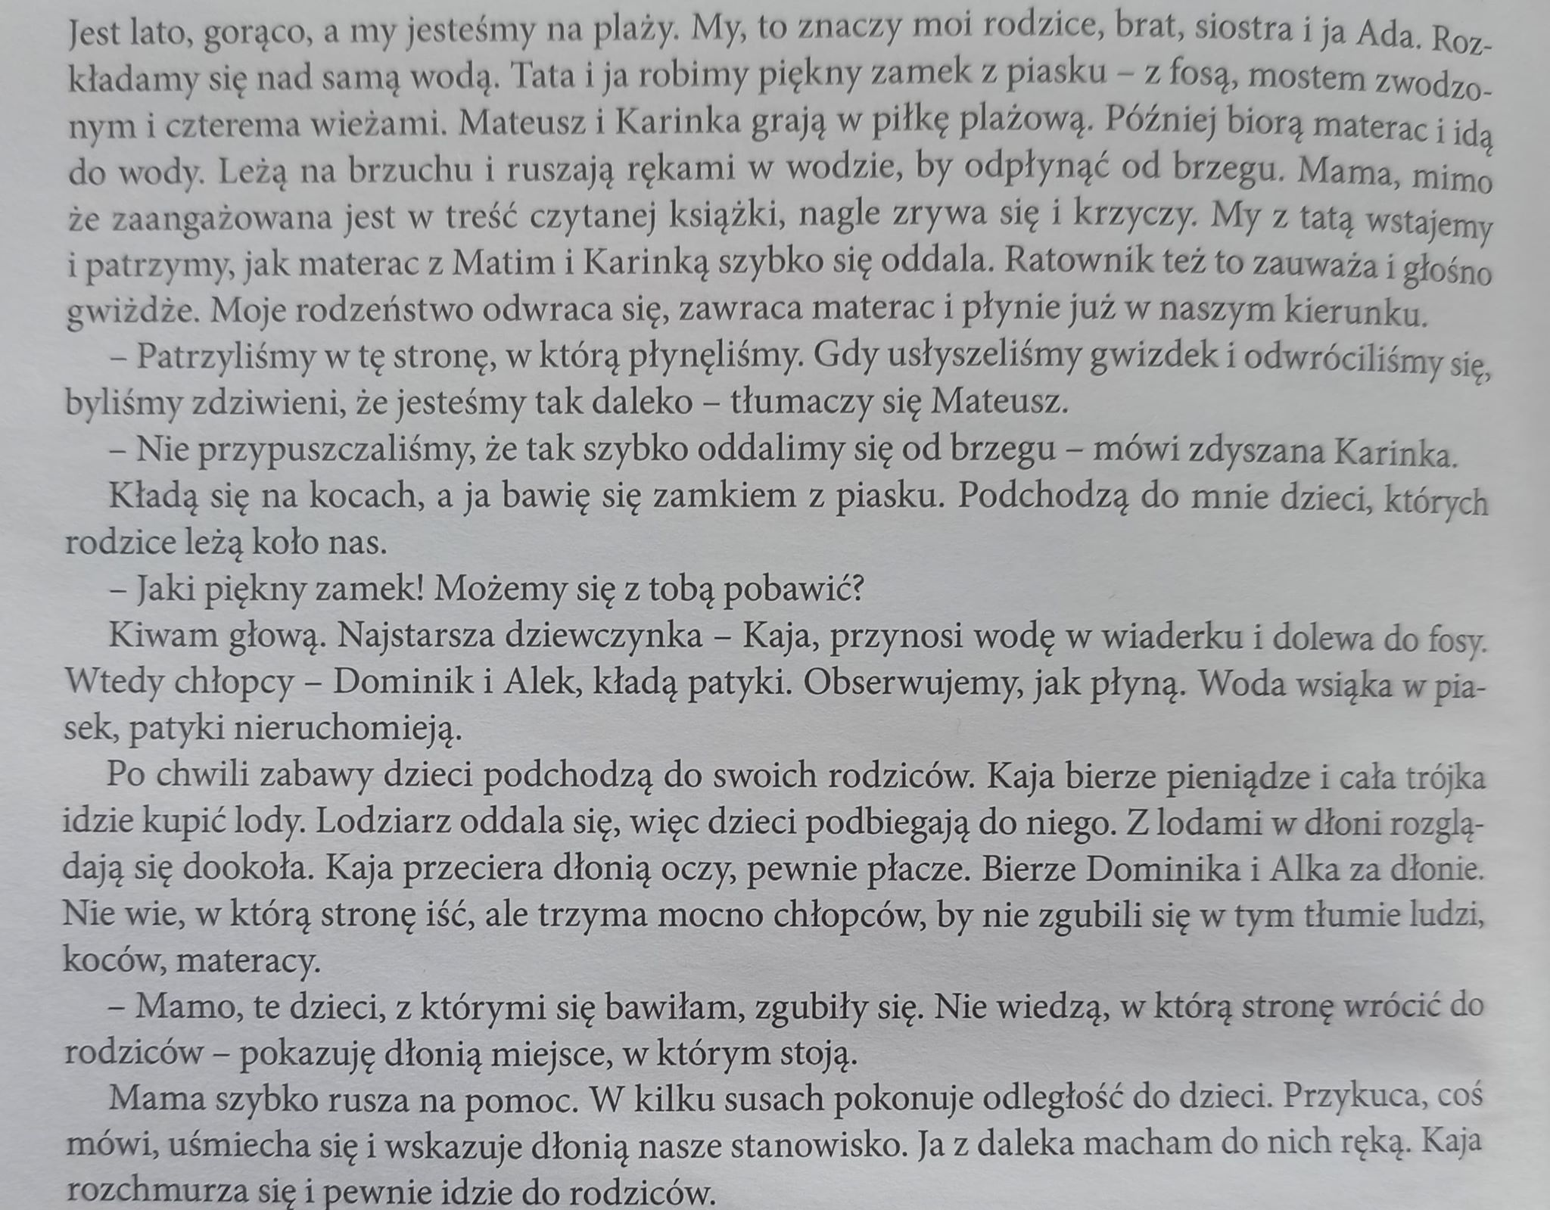

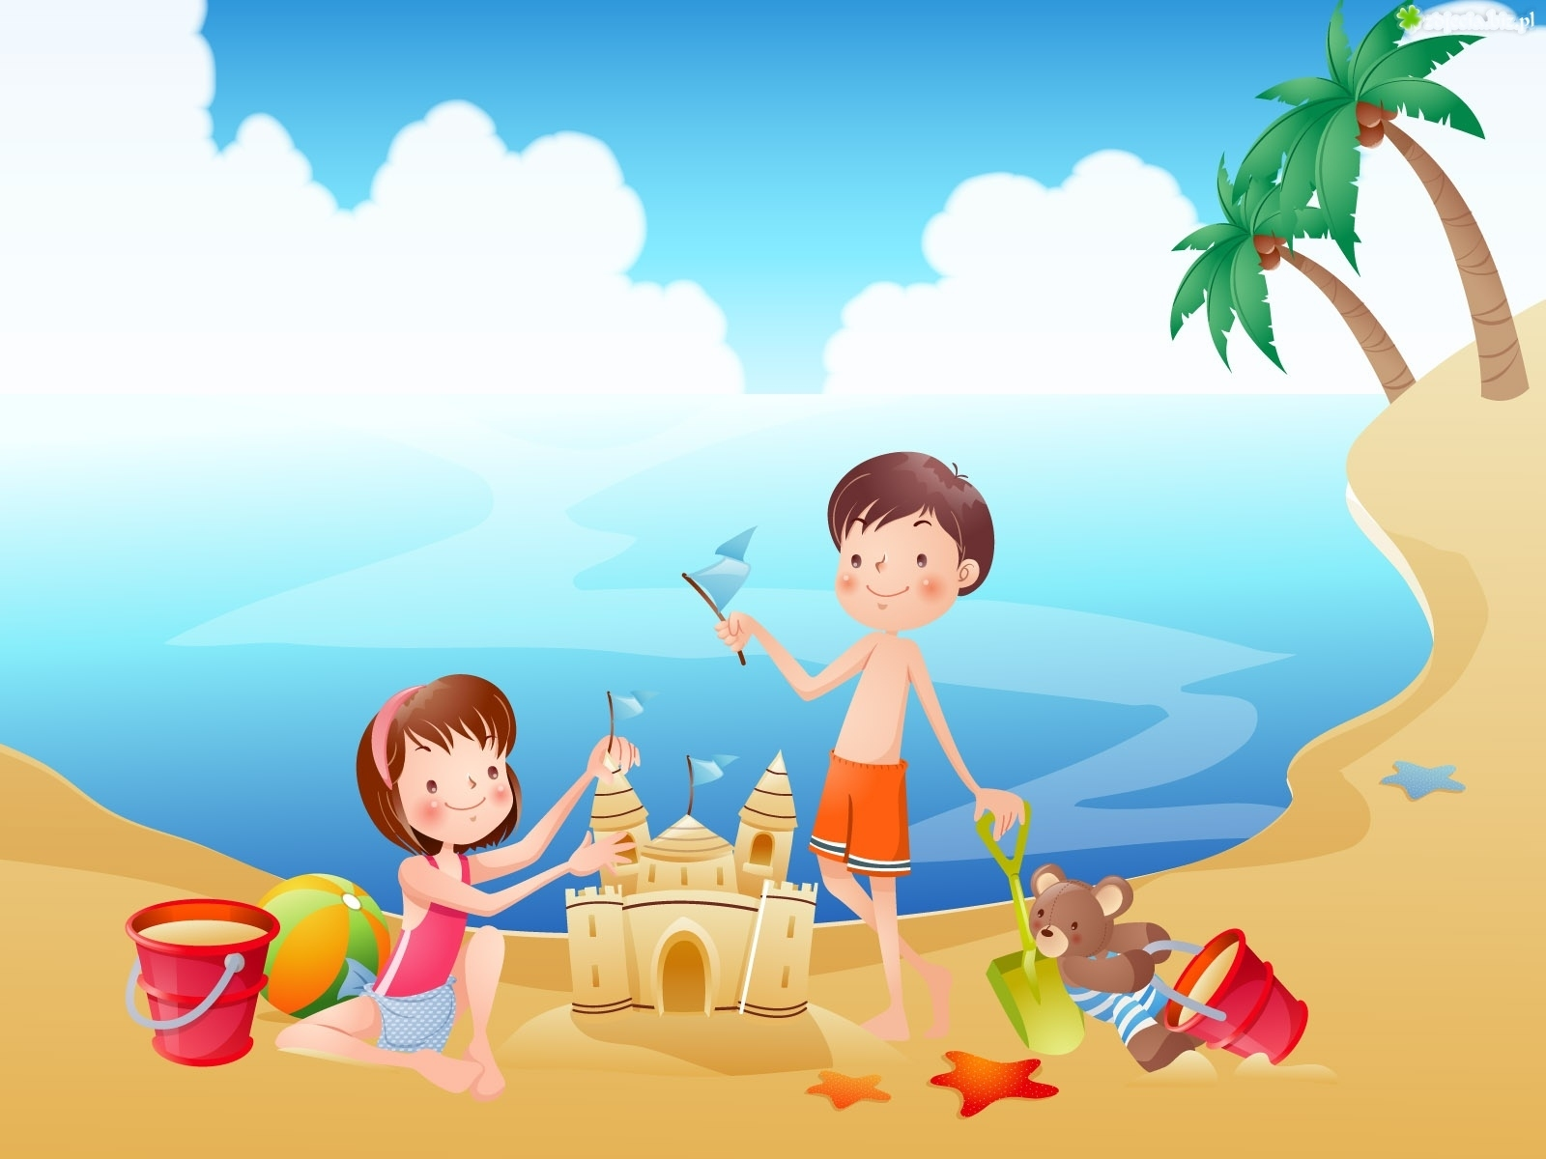

Rodzic zadaje dziecku pytania:
- Dokąd wyjechała Ada z rodziną?
- W co bawiły się dzieci?
- Co się stało, gdy Mateusz i Karinka pływali na materacu?
- Co zrobili, gdy usłyszeli gwizdek ratownika?
- Kto poszedł do Ady, aby pobawić się zamkiem z piasku?
- Co się stało, gdy dzieci poszły kupić lody?
- Co trzeba zrobić, gdy zauważymy, że zgubiliśmy się na plaży?
- Czy kiedyś byliście w podobnej sytuacji?
Utrwalamy swój adres zamieszkania.

Jadę pociągiem prawdziwym – zabawa ze śpiewem piosenki.

Zagubiona córka – słuchanie wierszyka i rozmowa na jego temat.
Dominika Niemiec

Wybraliśmy się z mamą i tatą
na wyjątkową wycieczkę.
Zwiedzamy krakowską starówkę,
ale zaraz, chwileczkę...
Tata tuż obok mnie robił zdjęcia.
Mama szukała pamiątek w sklepiku.
Ja przyglądałam się kamienicom,
a jest ich tu chyba ze sto, bez liku.
I nagle rozglądam się wokół,
na plecach mam gęsią skórkę,
bo moi cudowni rodzice
zgubili własną córkę.
Albo ja się zgubiłam,
właściwie już nie wiem sama. Jestem naprawdę przerażona.
Ratunku! Gdzie jest mama?
Co robić? Strach mnie obleciał..
Tętno mi przyśpieszyło.
Uwierzcie mi, w tym momencie
do śmiechu mi wcale nie było.
Stanęłam w miejscu i stoję,
stoję, stoję i czekam.
Proszę, niech rodzice mnie znajdą...
Już będę się pilnować, przyrzekam!
I nagle z ulgą zauważam,
że biegnie do mnie mama,
a tata już mi przypomina:
Nie odchodź nigdzie sama!

Rodzic rozmawia z dzieckiem na temat wiersza:
- Gdzie wybrała się dziewczynka z rodzicami?
- Co przydarzyło się dziewczynce?
- Jak się czuła dziewczynka, gdy się zgubiła?
- Co poczuła dziewczynka, gdy odnaleźli ją rodzice?
- Jak powinniście się zachować, gdy się gdzieś zgubicie?
- Jak myślicie, czy czulibyście się podobnie, gdybyście zgubili swoich rodziców?

Ćwiczenie z księgi emocji.
Dziecko układa historyjkę obrazkową pasującą do treści wiersza. Opowiada, co się po kolei wydarzyło.

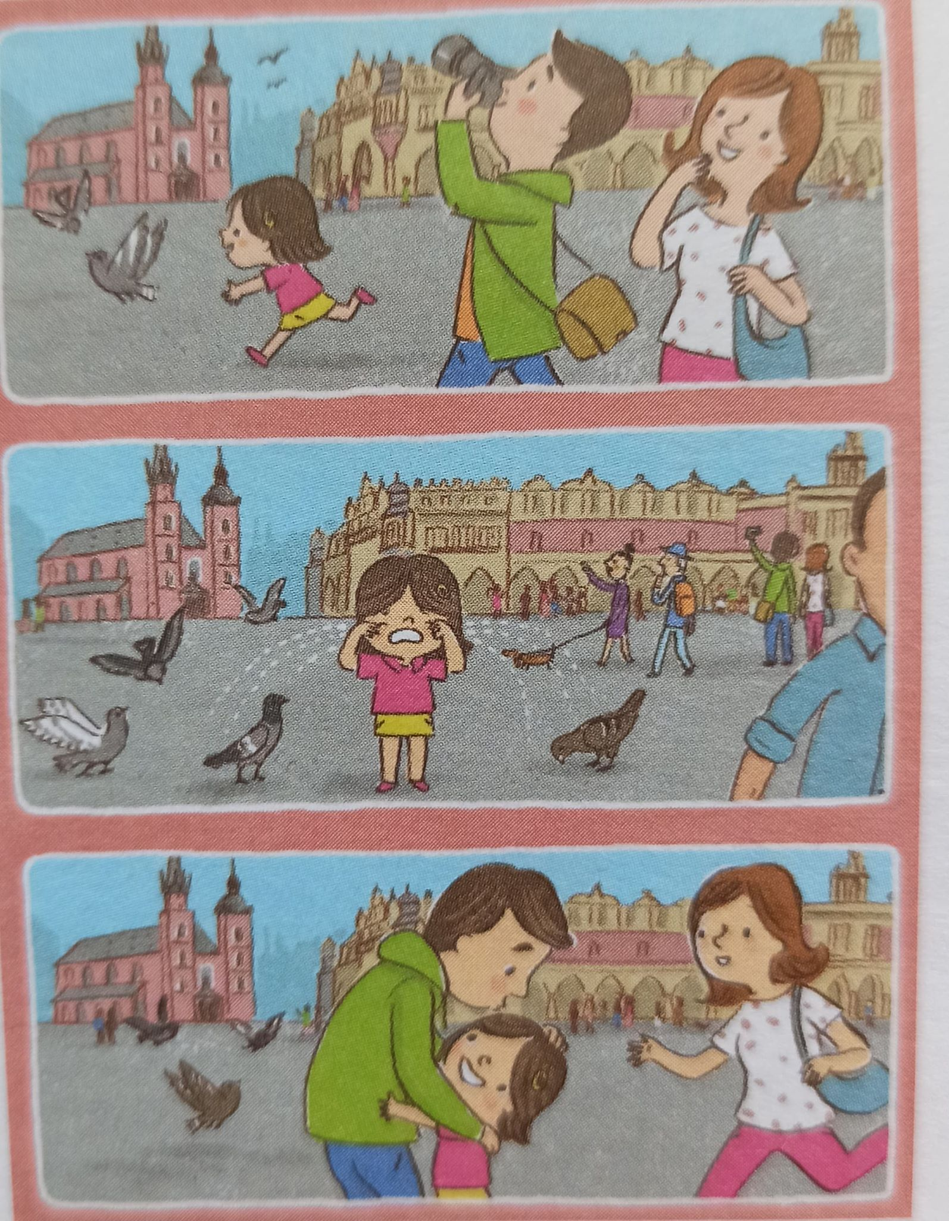

Przerażenie i ulga – zabawa słowna z elementem pantomimy i ćwiczeń ortofonicznych.
Przygotować ilustracje przedstawiające sytuacje budzące przerażenie, np. zgubienie się, groźny pies,wielki pająk.
Rodzic pokazuje dziecku obrazek z sytuacją budzącą przerażenie.
Zadaniem dziecka jest pokazanie przerażonej miny, a następnie wypowiedzenie ,,uffff” jako symbolu ulgi i uśmiechnięcie się.
Następnie dziecko musi podać pozytywne zakończenie niebezpiecznej, przerażającej sytuacji:
uzasadnić, co się stało, że poczuło ulgę.

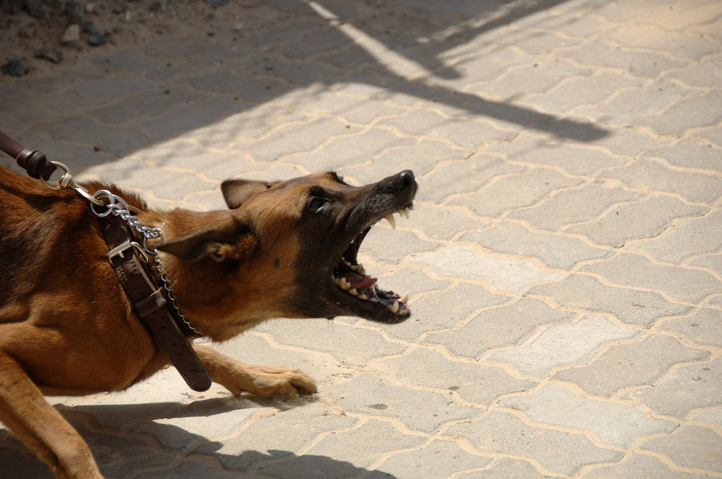
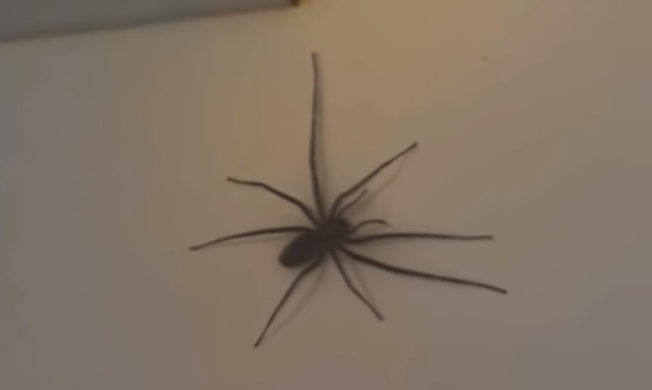

Piosenka o beksie – utrwalenie – inscenizacja do piosenki.

Wakacje nad morzem – praca z KP2.51.
Dziecko opowiada, co przedstawiają ilustracje. Odnajduje na nich takie same elementy.

Lato – malowanie kulkami z waty.
Dziecko maluje kulkami z waty i farbami na kartce A4. W tle słychać utwór Lato Antonio Vivaldiego

Co mam zrobić – zabawa – doskonalenie umiejętności matematycznych.
Przygotować: serwetkę, plastikową butelkę.

Na stoliku stoi butelka i leży serwetka. Serwetka jest na środku. Rodzic zadaje dziecku pytania:
Czy ta butelka jest pusta, czy pełna?
Co jest cięższe: butelka czy serwetka? (dziecko wskazuje)
Co jest lżejsze? (dziecko wskazuje)

Rodzic podnosi do góry butelkę:
Co mam zrobić z butelką, by postawić ją na serwetce?
Podnieść ją wyżej, czy opuścić niżej?

Rodzic stawia butelkę na stoliku, ale nie na serwetce.
Mam butelkę przesunąć bliżej ciebie, czy dalej od ciebie?
W prawo czy w lewo?

Rodzic zadaje pytania w taki sposób, by doprowadzić butelkę do serwetki i postawić ją na niej.

Czwartek

Temat: Żegnamy przyjaciół!

Letnie opowieści – na zamku – rozmowa na temat wysłuchanego opowiadania.
Małgorzata Szczęsna

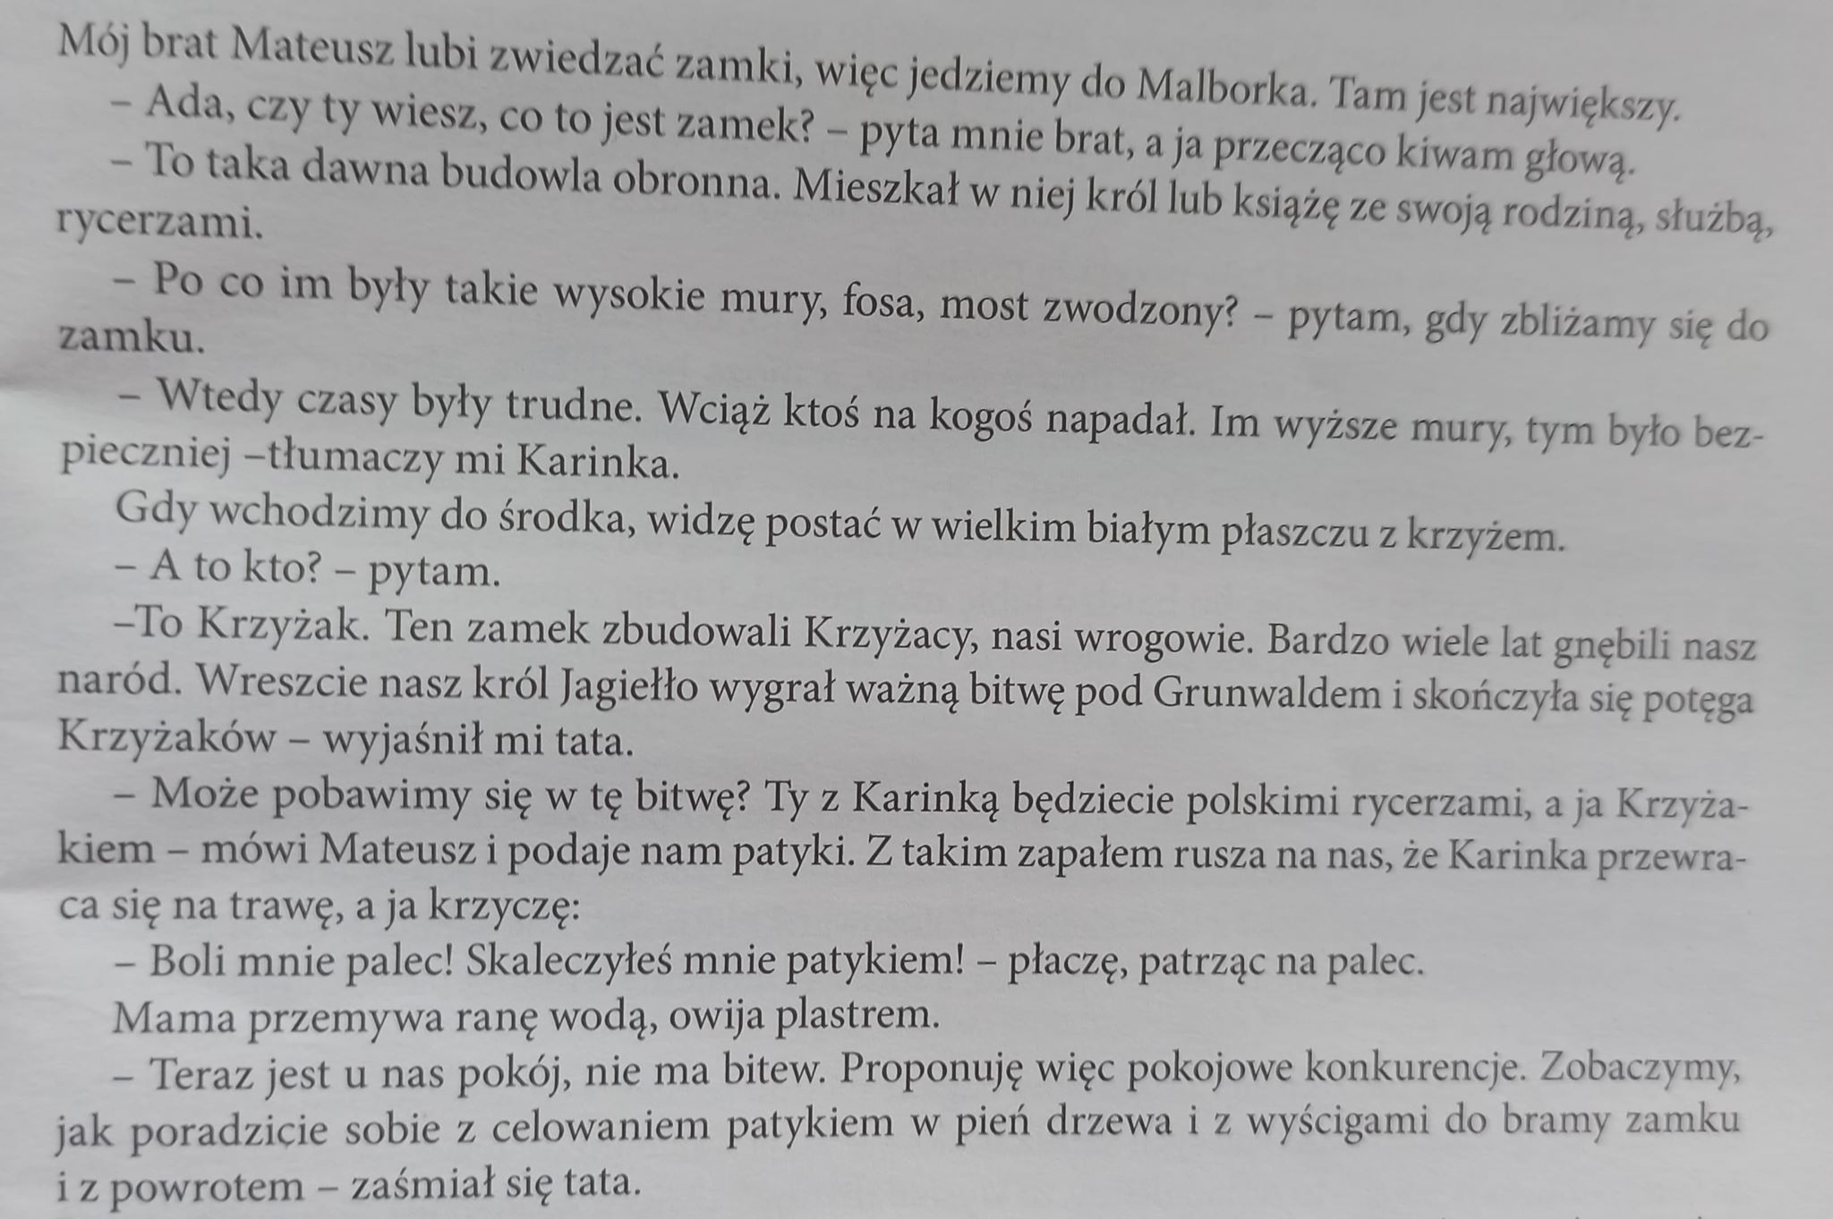

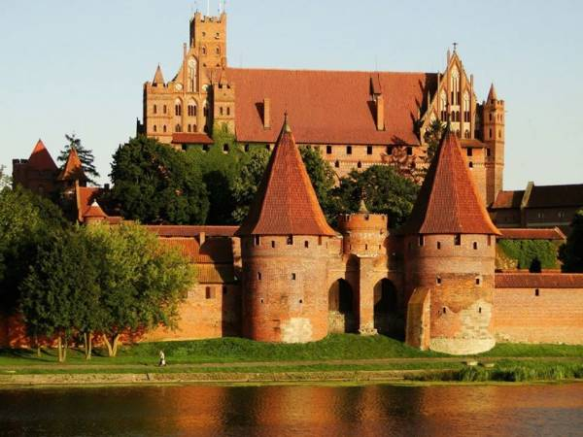
Rodzic zadaje dziecku pytania:
- Dokąd pojechała Ada z rodziną?
- Co to jest zamek? (R. pokazuje ilustrację przedstawiającą zamek w Malborku i objaśnia jego elementy)
- Kto mieszkał w zamku?
- Jaką zabawę zaproponował Mateusz i jak ona się skończyła?
- Co zaproponował tata?

Żegnamy przyjaciół! - rozmowa na temat przygotowań do wakacji na podstawie doświadczeń dzieci, KP2.52 i opowiadania o naszych bohaterach.

Walizka
Piotr Wilczyński

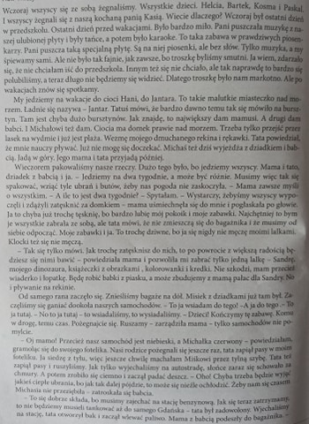

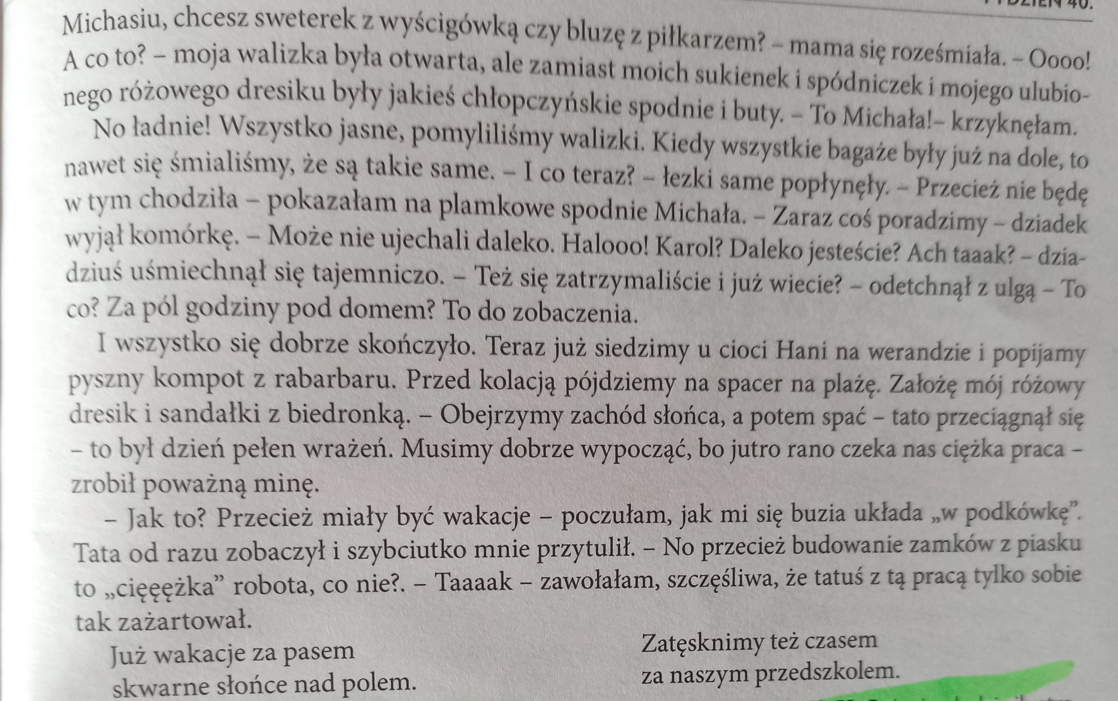

Rodzic rozmawia z dzieckiem na temat opowiadania.

Walizka – pokoloruj według własnego pomysłu.

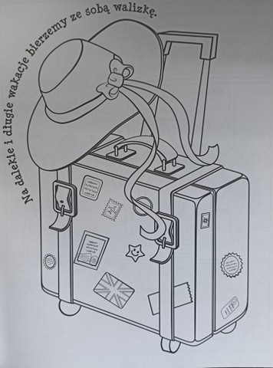

Praca z KP2.52.
Dziecko ogląda ilustrację i mówi, czym będą podróżować w czasie wakacji osoby przedstawione na obrazku.

Piątek

Temat: Będę o was pamiętać!

Narysuj uśmiechnięta buźkę przy dobrej wakacyjnej radzie i smutną przy złej.

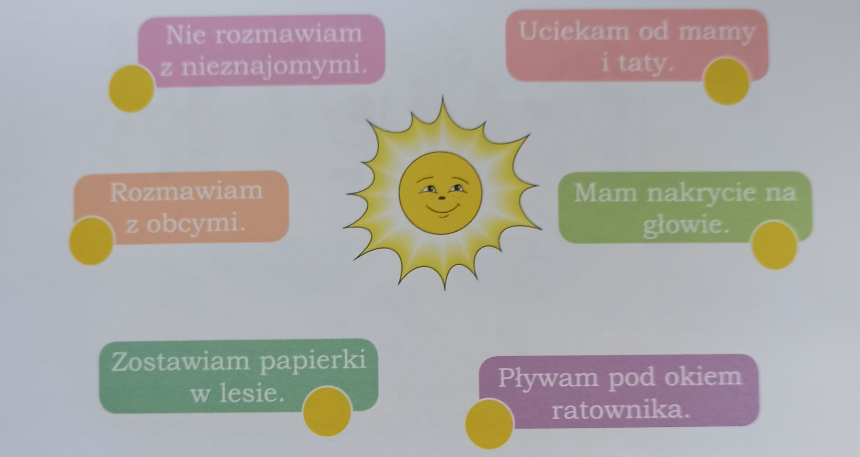

Będę o was pamiętać! - rozmowa na temat powodów wysyłania listów i kart pocztowych na podstawie doświadczeń dzieci i opowiadania.
Letnie opowieści – listy i pocztówki
Małgorzata Szczęsna

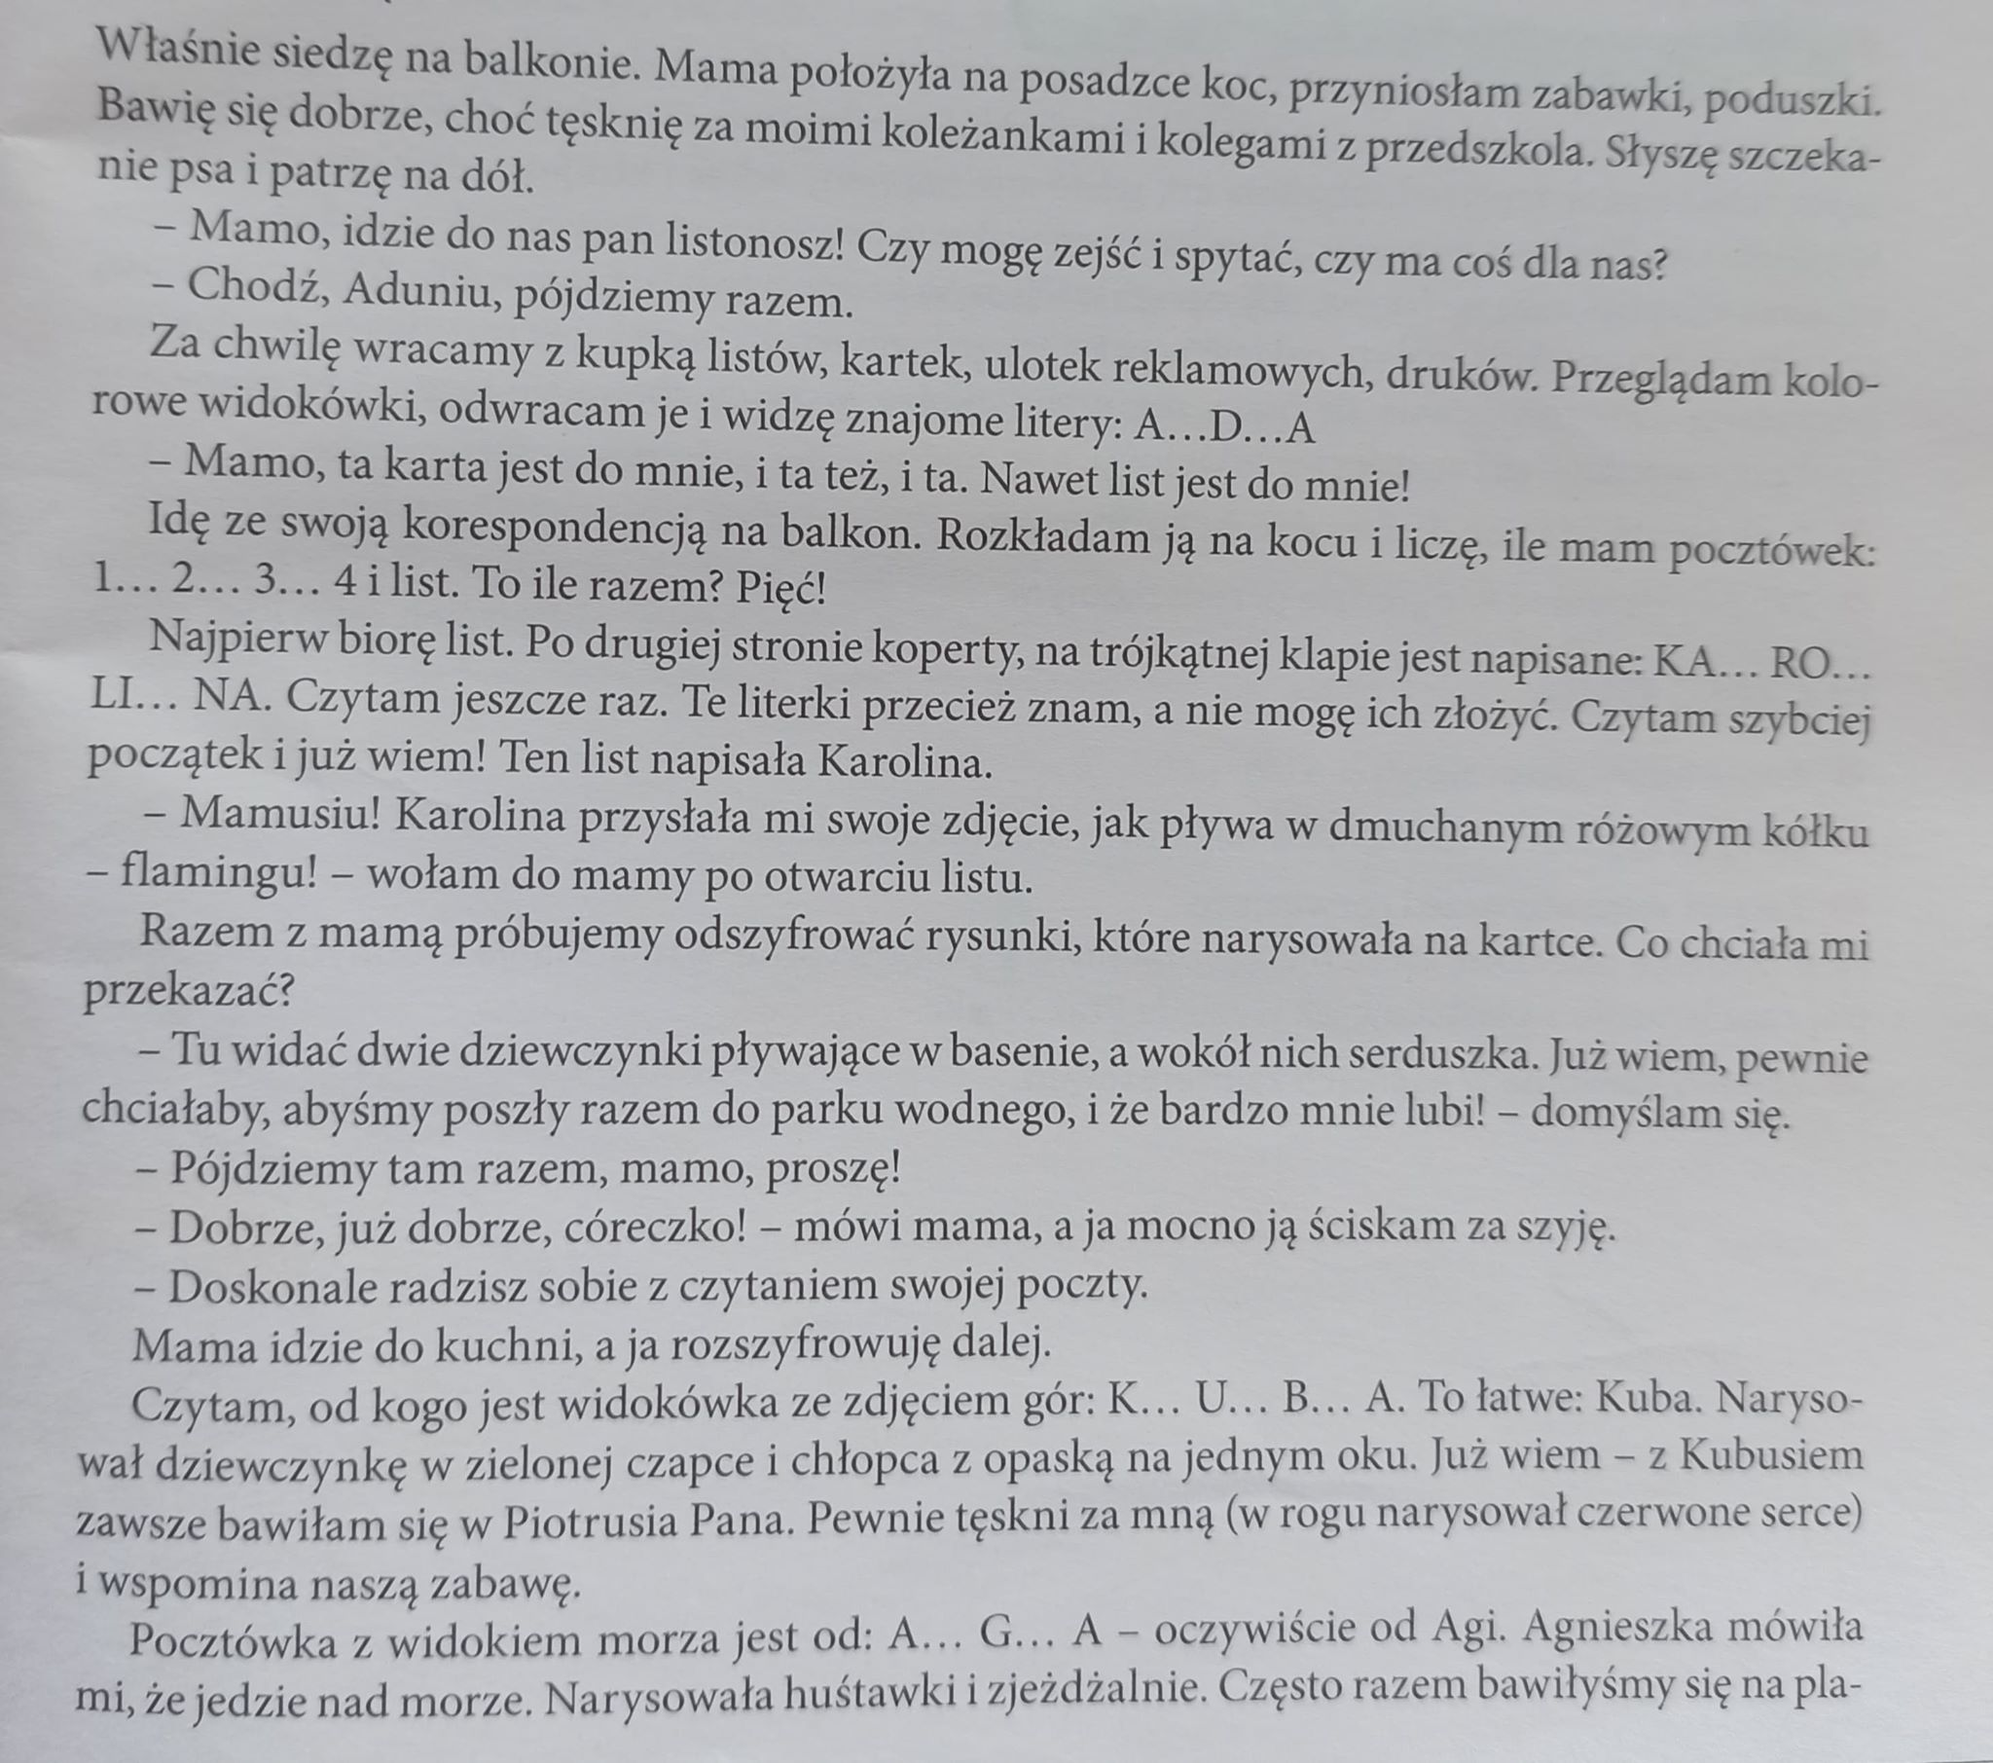

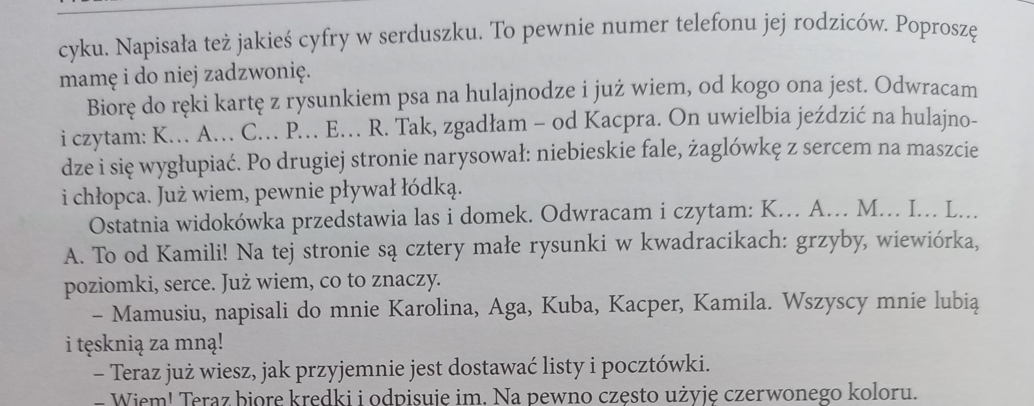

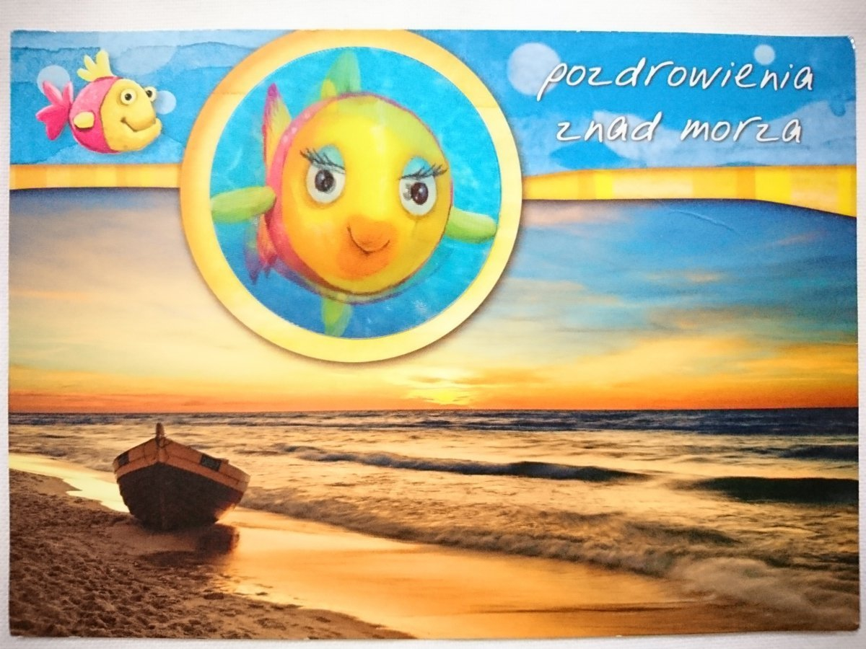

Rodzic zadaje dziecku pytania:
- Kogo zauważyła Ada, gdy bawiła się na balkonie?
- Co on przyniósł?
- Od kogo Ada dostała list, a od kogo pocztówki?
- Co pisały do niej dzieci?
- W jaki sposób pisały dzieci?
- Po co piszemy listy i kartki?
- W jaki jeszcze sposób można do siebie pisać?
- Czy kiedyś dostaliście list lub pocztówkę?

Wakacyjna pocztówka – praca z W.56.
Dziecko wybiera pocztówkę przedstawiającą góry lub morze, wypycha ją, koloruje i dorysowuje, co chce. Po ukończonej pracy – R. wpisuje adres przedszkola.
Rodzic objaśnia dziecku, gdzie jest napisany adres i kto jest adresatem. Wyjaśnia, że dziecko weźmie ze sobą te karty na wakacje i na pustym miejscu narysuje swoje wspomnienia. Aby widokówka dotarła do przedszkola, należy nakleić w prawym górnym rogu znaczek i wrzucić kartkę do skrzynki pocztowej. Gdy rozpocznie się nowy rok przedszkolny, wszyscy zbiorą się razem i pani przeczyta i pokaże nadesłane przez dzieci wiadomości.

Praca z obrazkiem
Czy domyślasz się, gdzie spędzą wakacje dzieci pokazane na obrazku?
Połącz każde z nich z właściwym miejscem – pokoloruj.

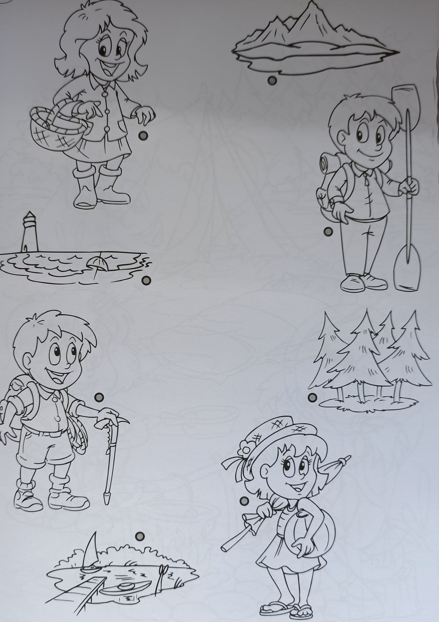

PLECAK SPAKOWANY,
RUSZAMY NA WAKACJE,
CZEKAJĄ TAM NA CIEBIE WSPANIAŁE ATRAKCJE.

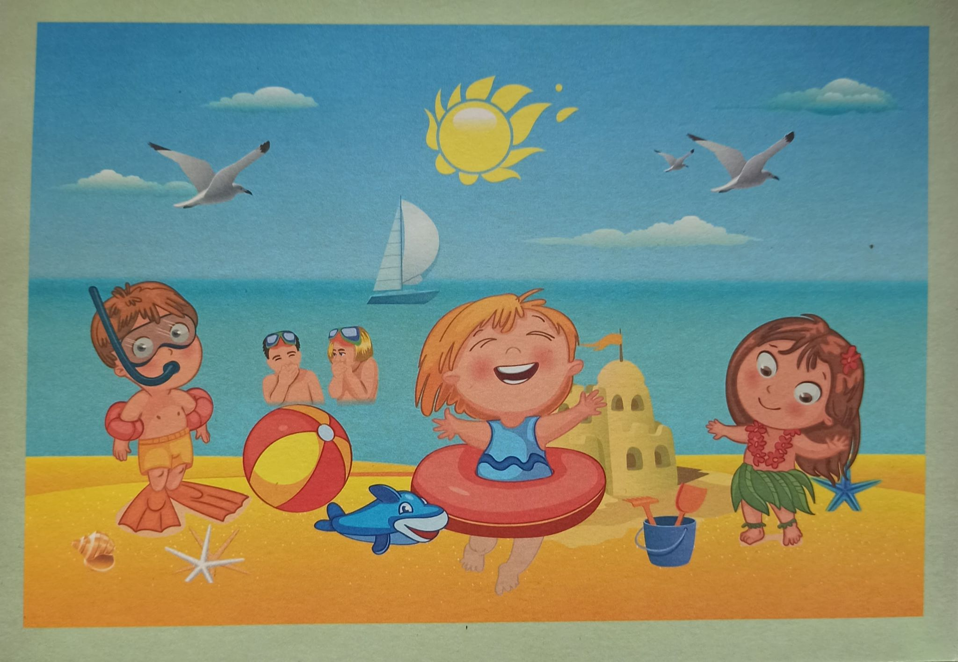

ŻEBY WAKACJE BYŁY UDANE,
TAKIE WARUNKI SĄ WYMAGANE:
PLAŻA I SŁOŃCE, I WIELKIE LODY
ORAZ DNI PEŁNE PIĘKNEJ POGODY
TEGO ŻYCZĄ PANIE Z GRUPY

W tym roku Państwa dzieci ciężko pracowały i wiele się nauczyły. Należy się im nagroda.
Proszę Rodziców o wypisanie dyplomów i wręczenie dzieciom.
A Wam Rodzice dziękuję za pomoc w realizacji programu.
Do szybkiego zobaczenia w nowym roku przedszkolnym 2020/2021

